Тасөткел орта мектебінде 2017 жылдың мамыр айында өтілген
«Қош келдіңіздер , түлектер!» атты іс-шараның өтілуі туралы
мәлімет.

Тасөткел орта мектебінде 2017 жылы 27 мамыр күні «Туған жерге тағзым» акциясы аясында «Қош келдіңіздер түлектер!» атты мектеп бітіргендеріне 40,35,30,25,20,15,10,5 жыл болған түлектермен кездесу кеші өтілді.(Кездесу кешіне 40,30,25,20,15,10,5 жылғы түлектер қатысты).
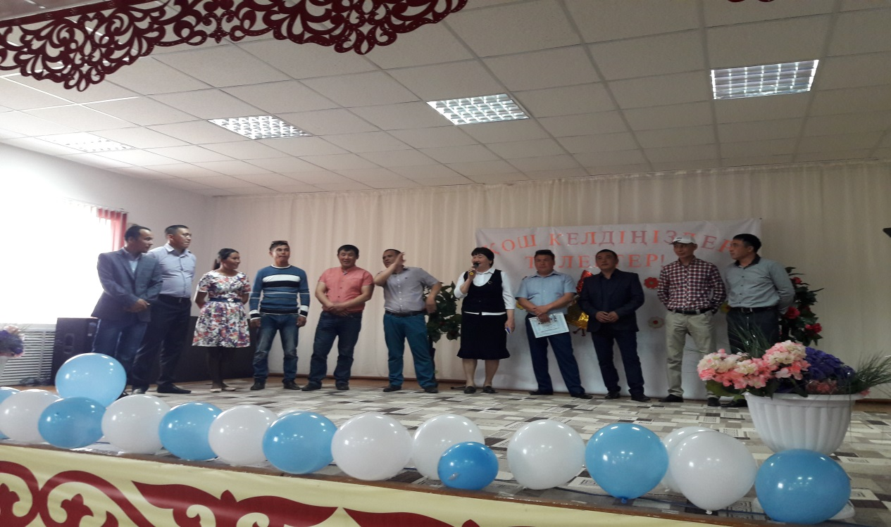
Кездесу кеші 2 бөлімде ұйымдастырылды:
1-бөлім ауылдық мәдениет үйінде «Қош келдіңіздер түлектер!» атты мерекелік сазды бағдарлама.
2-бөлім : Мектепте мерекелік дастархан
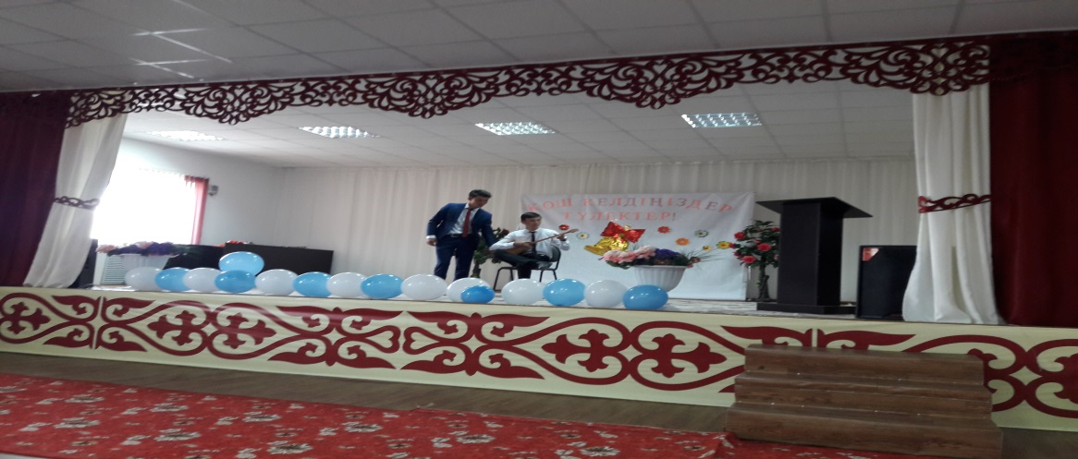
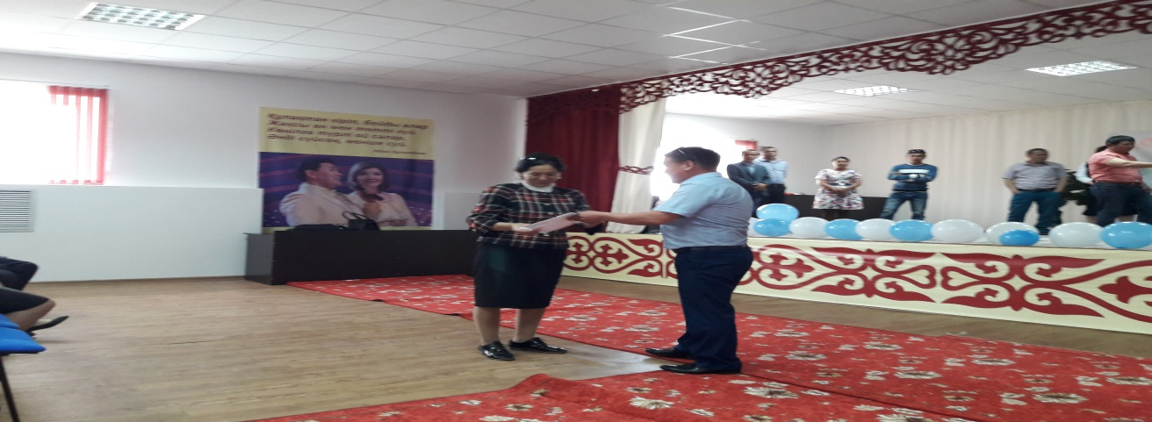
Іс-шара барысында өмірден өткен, ел есінен мәңгі кетпейтін ұстаздар мен мектеп түлектерін еске алып,бір минут үнсіздік жарияланды.
Мерекелік шараға арнайы ауыл әкімі Ташенов Қайрат Қажығалиұлы,Еңбек ардагері,зейнеткер ұстаз Байсейітов Бақытберген Айтмағанбетұлы шақырылып, құттықтау сөз сөйледі.
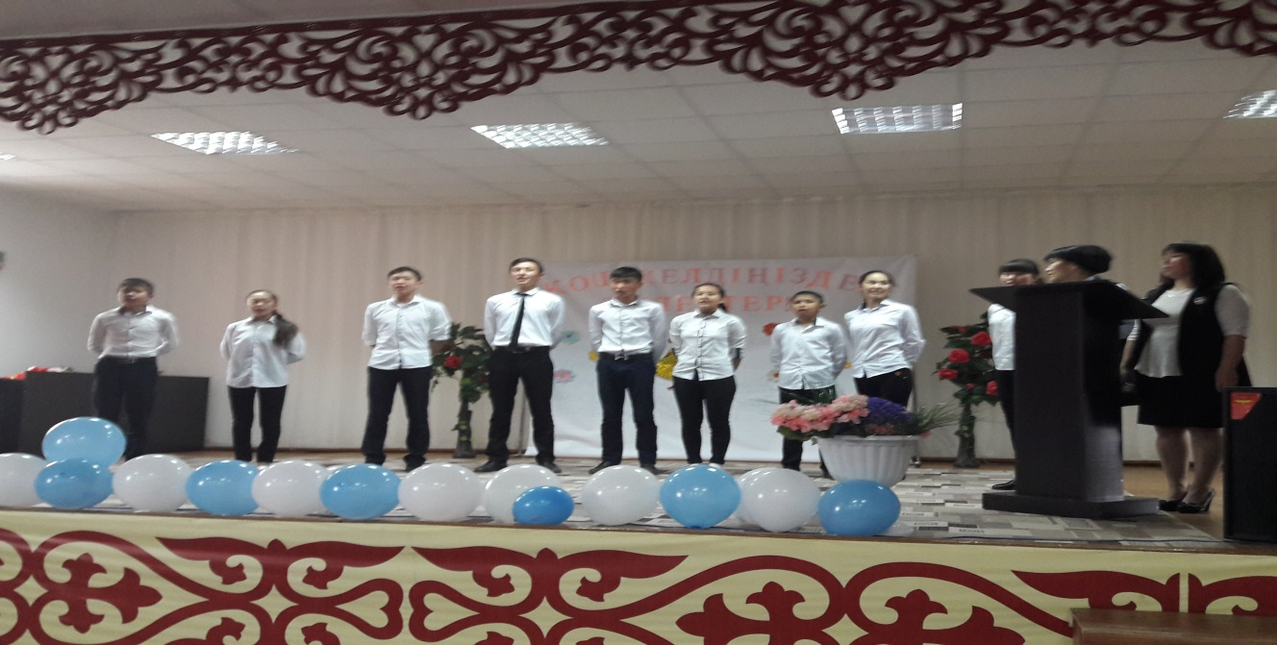
Мектептің әр жылғы түлектері кезегімен сахна төріне шақырылып,аяулы мектебіне ,ұстаздарына деген ақ тілек,жылы сөздерін айтып, алтын ұя мектептеріне өз демеушіліктерін білдіріп, мектеп директоры Г.М.Жолдыбаеваға сертификаттар табыстады.
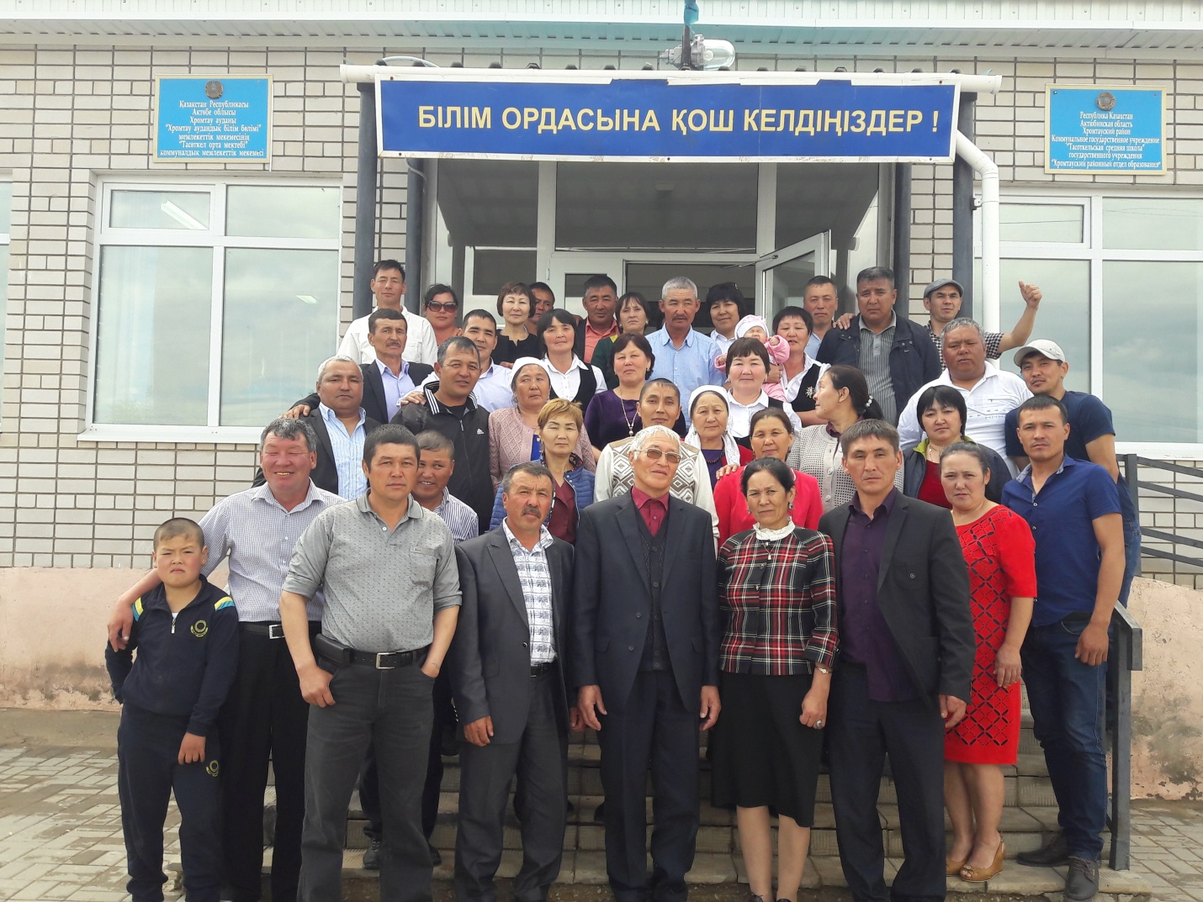
1977 жылы мектеп бітірген 40жылғы түлектер-15 мың теңге,
1987 жылы мектеп бітірген 30жылғы түлектер-100мың теңге,
1992 жылы мектеп бітірген 25 жылғы түлектер-120мың теңге,
1997 жылы мектеп бітірген 20 жылғы түлектер-60 мың теңге,
2002 жылы мектеп бітірген 15жылғы түлектер-70 мың теңге,
2007 жылы мектеп бітірген 10 жылғы түлектер-20 мың теңге ,
2012 жылы мектеп бітірген 5 жылғы түлектер-45 мың теңге қаржылай сыйлықтар сыйлады.
Мектеп директоры Г.М.Жолдыбаева түлектерге рахмет айта отырып,мерекелерімен құттықтады.
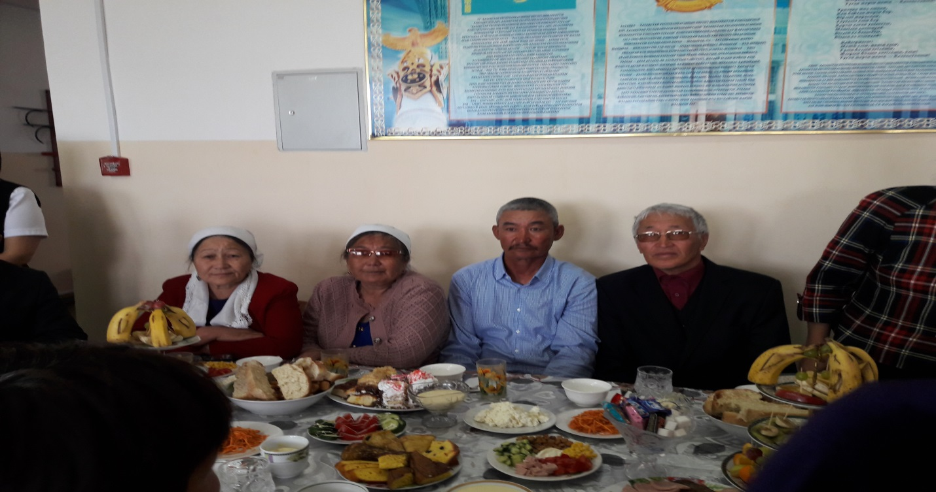
Ал мектеп оқушылары келген қонақтарды өз өнерлерімен қуанышқа бөледі.
Жоспарланған «Қош келдіңіздер түлектер!» атты шара өз уақытында жақсы деңгейде өтілді.

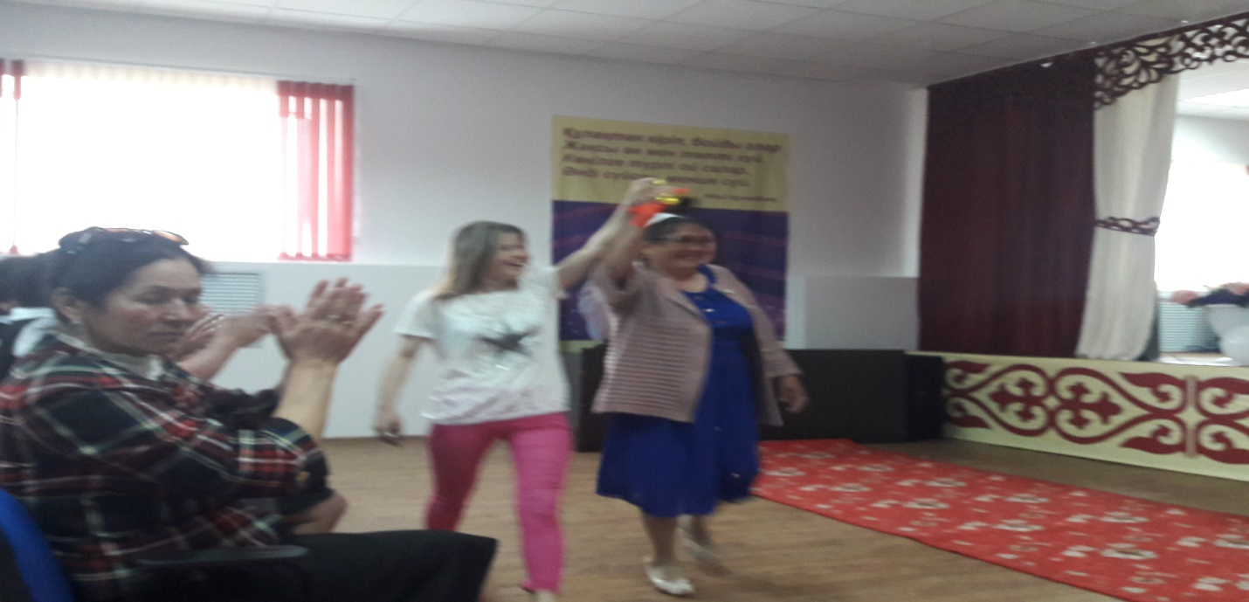
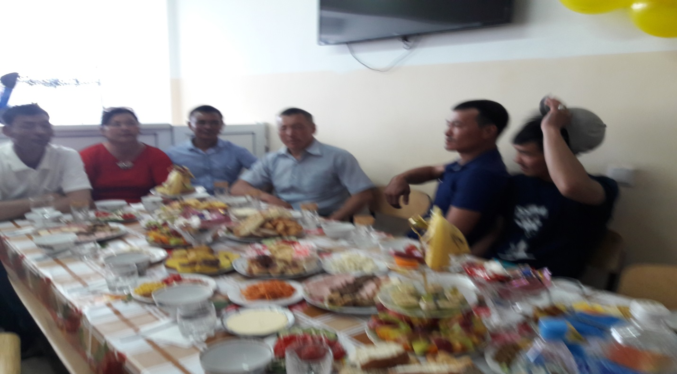
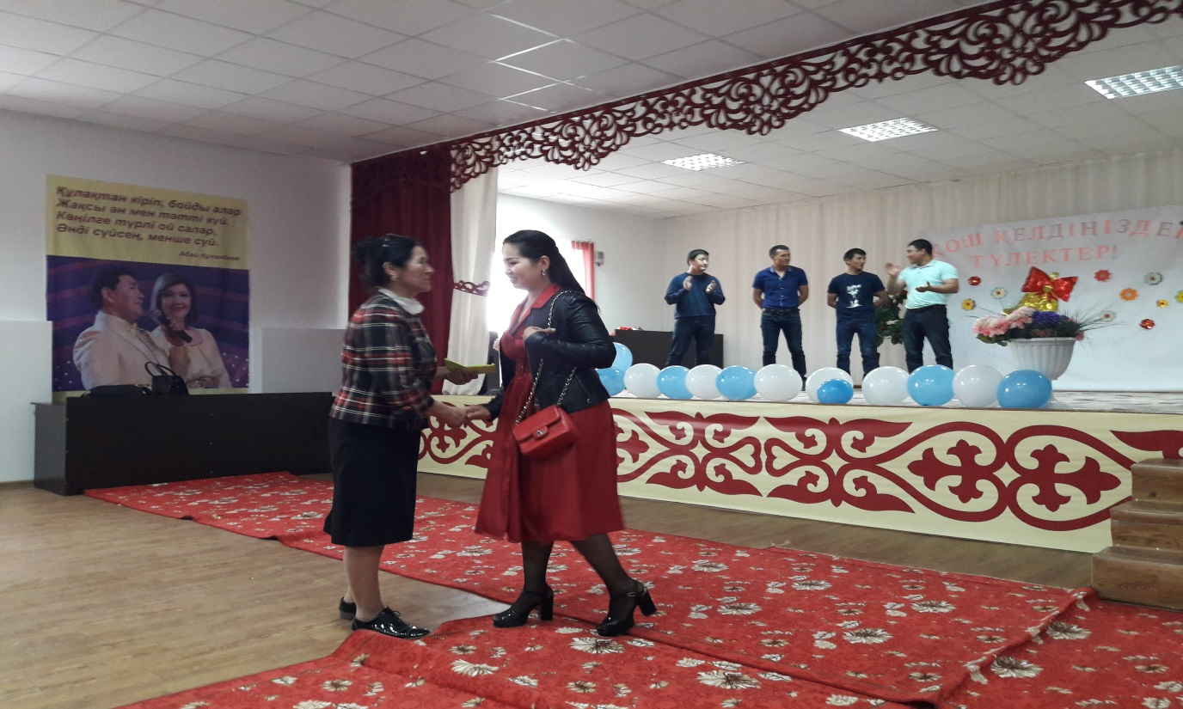

Орындаған:ДТІЖО Жолдыбаева Г.Ф.

